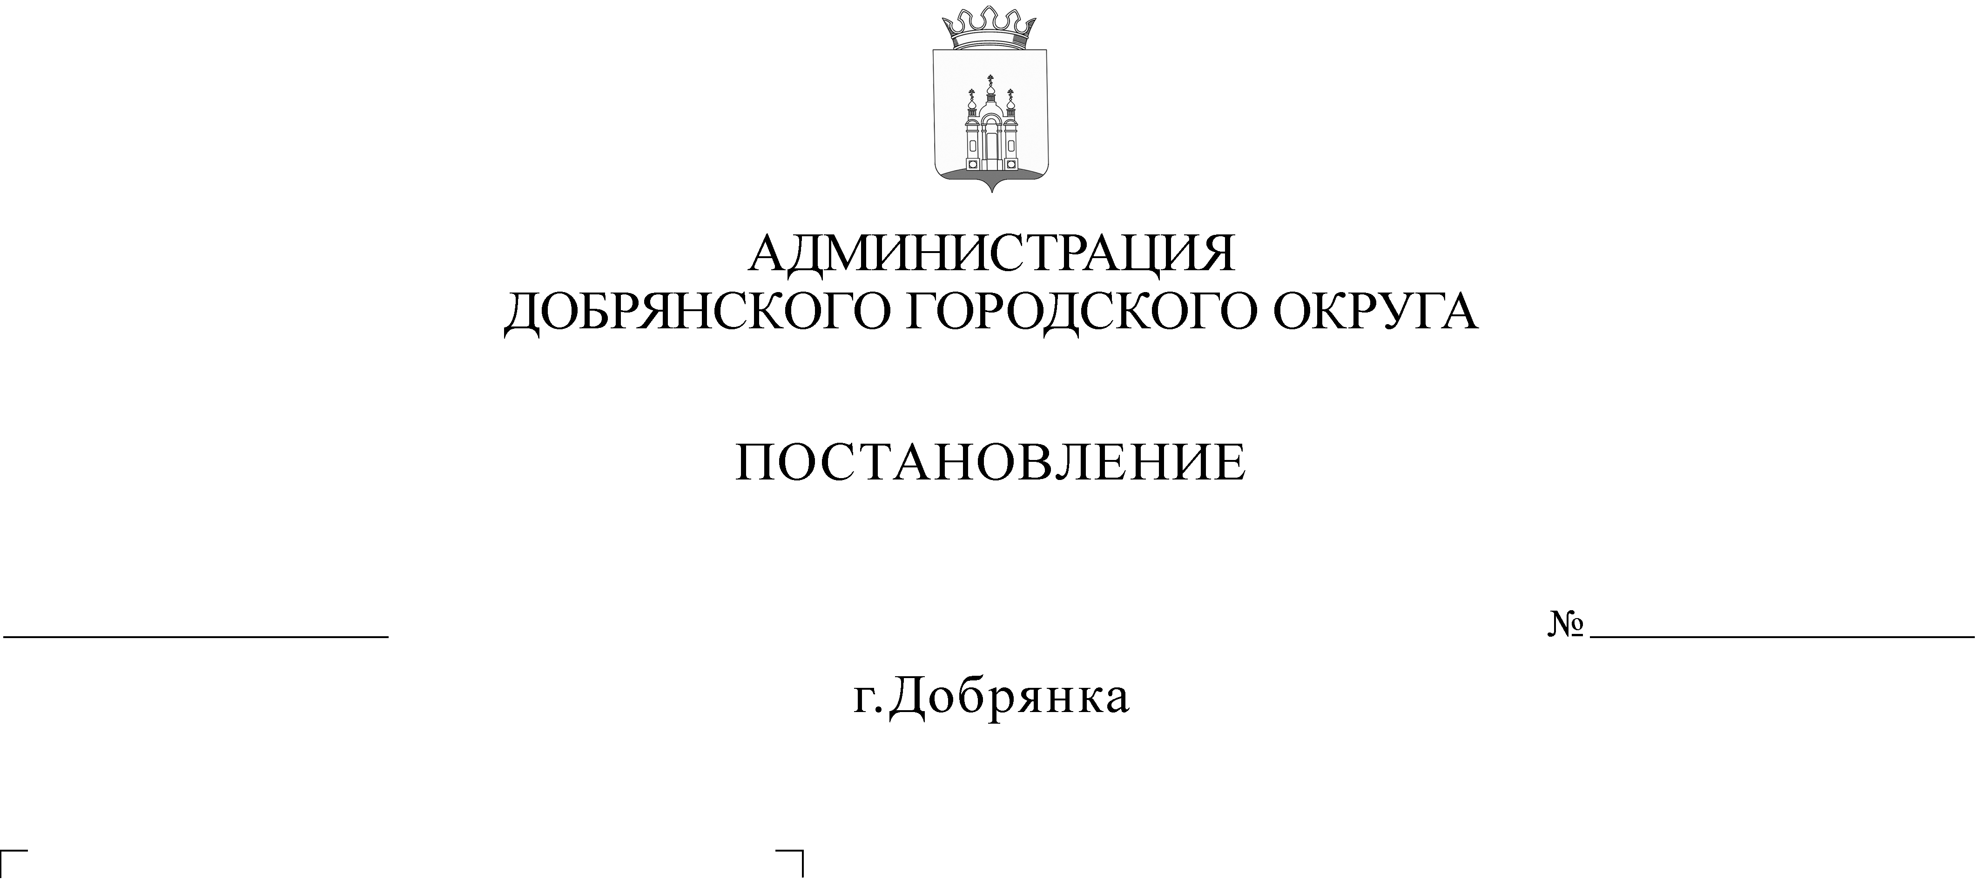
О приеме граждан
по личным вопросам
должностными лицами
администрации
Добрянского городского округа
327

В редакции постановления от 15.06.2020 № 876, от 16.11.2020 № 441-сэд, от 26.02.2021 № 336, от 29.09.2021 № 1951

В соответствии с Федеральным законом Российской Федерации от 02 мая 2006 г. № 59-ФЗ «О порядке рассмотрения обращений граждан Российской Федерации», статьей 18 Устава Добрянского городского округа, решением Думы Добрянского городского округа от 19 декабря 2019 г. № 87 «Об утверждении структуры администрации Добрянского городского округа»
администрация округа ПОСТАНОВЛЯЕТ:
1. Утвердить прилагаемый график приема граждан по личным вопросам должностных лиц администрации Добрянского городского округа.
2. Обязать руководителей структурных подразделений, руководителей отраслевых (функциональных) и территориальных органов:
находиться на рабочих местах во время ведения приема граждан главой городского округа - главой администрации Добрянского городского округа, заместителями главы администрации Добрянского городского округа;
не планировать мероприятия и выезды по округу в свои часы приема
и часы приема главы городского округа - главы администрации Добрянского городского округа, заместителями главы администрации Добрянского городского округа.
3. Опубликовать настоящее постановление в периодическом печатном издании газете «Камские зори», разместить на официальном сайте правовой информации Добрянского городского округа в информационно-телекоммуникационной сети Интернет с доменным именем dobr-pravo.ru.
4. Настоящее постановление вступает в силу после его официального опубликования.
5. Контроль за исполнением постановления оставляю за собой.
И.о. главы городского округа –
главы администрации
Добрянского городского округа Н.Н. Поздеев
УТВЕРЖДЕН
постановлением администрации
Добрянского городского округа
от 02.03.2020 № 327

ГРАФИК
приема граждан по личным вопросам должностных лиц администрации Добрянского городского округа

№ п/п | Ф.И.О  должностного лица | Должность | Время приема | Место приема, телефон
1. | Лызов Константин Васильевич | глава городского округа - глава администрации Добрянского городского округа | каждый 2 и 4 понедельник месяца  с 14.00 час. до 17.30 час. | г. Добрянка,  ул. Советская,  д. 14, каб. 309  8(34265) 2-68-60
2. | Поздеев  Николай Николаевич | первый заместитель главы администрации Добрянского городского округа | каждый понедельник месяца  с 14.00 час. до 17.30 час. | г. Добрянка,  ул. Советская,  д.14, каб .307  8(34265) 2-68-60
3. | Семерикова Наталья Михайловна | заместитель главы администрации Добрянского городского округа по социальной политике | каждый понедельник месяца  с 14.00 час. до 17.30 час. | г. Добрянка,  ул. Ленина, д.5, каб. 206  8(34265) 2-90-63
4. | Потапов  Андрей  Владимирович | заместитель главы администрации Добрянского городского округа по территориальному развитию | каждый понедельник месяца  с 14.00 час. до 17.30 час. | г. Добрянка,  ул. Советская,  д.14, каб.403  8(34265) 2-12-30
5. | Казанцева Наталья Александровна | заместитель главы администрации Добрянского городского округа – начальник территориального управления в рабочем поселке Полазна | каждый понедельник месяца  с 14.00 час. до 17.00 час.  каждый четверг месяца  с 09.00 час. до 13.00 час. | п. Полазна,  ул. Дружбы,  д. 4а, каб. 14  8(34265) 7-55-50
6. | Катаева  Галина Ивановна | начальник управления жилищно-коммунального хозяйства и благоустройства администрации Добрянского городского округа | каждый понедельник месяца  с 14.00 час. до 17.30 час. | г. Добрянка,  ул. Советская,  д. 14, каб. 209  8(34265) 3-93-15
7. | Кривенко Елена Валерьевна | начальник управления образования администрации Добрянского городского округа | каждый понедельник месяца  с 14.00 час. до 17.00 час. | г. Добрянка,  ул. Ленина, д. 5, каб. 204  8(34265) 2-57-64
8. | Пикулева Нина Александровна | начальник управления социального развития администрации Добрянского городского округа | каждый понедельник месяца  с 14.00 час.  до 17.30 час. | г. Добрянка,  ул. Ленина, д. 5, каб. 202,  8(34265) 2-87-55
9. | Степанова Елена Михайловна | заместитель начальника управления градостроительства и архитектуры администрации Добрянского городского округа, главный архитектор городского округа | каждый вторник месяца  с 9.00 час.  до 17.00 час. | г. Добрянка,  ул. Копылова,  д. 114, каб. 1,  8(34265) 3-98-21
10. | Бердникова  Юлия  Михайловна | начальник управления имущественных и земельных отношений администрации Добрянского городского округа | каждый понедельник месяца после 18.00 час. по предварительной записи по телефону  каждую среду месяца  с 9.00 час. до 13.00 час. | г. Добрянка,  ул. Советская,  д. 14, каб. 202  8(34265) 2-11-48
11. | Лузязин Яков Викторович | заместитель главы администрации Добрянского городского округа по жилищно-коммунальному хозяйству | каждый понедельник месяца  с 14.00 час. до 17.30 час. | г. Добрянка,  ул. Советская,  д. 14, каб .211,  8(34265) 3-93-15
12. | Алексеев Андрей Юрьевич | управляющий делами администрации Добрянского городского округа | каждый понедельник месяца  с 14.00 час. до 17.30 час. | г. Добрянка,  ул. Советская,  д. 14, каб .405,  8(34265) 2-68-60
13. | Заколодкин Сергей Иванович | начальник управления градостроительства и архитектуры администрации Добрянского городского округа | каждый вторник месяца  с 14.00 час.  до 17.30 час. | г. Добрянка,  ул. Копылова,  д. 114, каб. 1,  8(34265) 3-98-21

